GMAT考试新题型独家解析

一、Graphics Interpretation(GMAT考试图表解释题)
考查能力：考查考试者对不同图表形式所展现的数据的解读能力、整合能力、辨别关系能力以及推断能力。
题型描述：题目会给出一个图表或者图形，比如散点图、坐标图、条形图、统计曲线分布图、或者饼状图等。然后考试者解读完数据后通过下拉菜单完成整个题目陈述。
例：
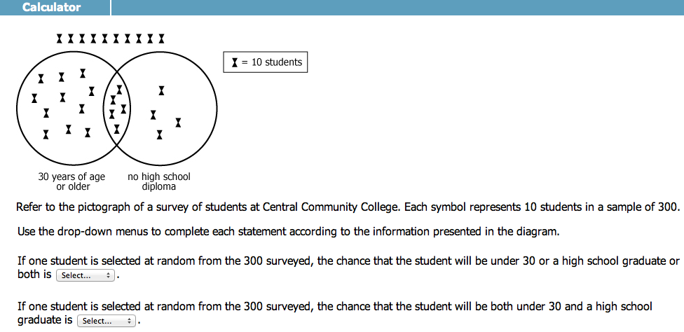

这是一个韦恩图表，左边的圆圈表示30岁以及30岁以上的人，右边的圆圈表示没有高中文凭的人。两个圆圈重合的部分表示30岁以及30岁以上且没有高中文凭的人。

第一个问题：问从总数300人中随机选取，选到30岁以下或者有高中文凭或者两者都是的人的概率是多少？
解答：用S表示全集，A表示30岁以及30岁以上的人的集合，B表示没有高中文凭的人的集合，则题目求的那部分人的集合是$（非A）∪（非B）=S-（A∩B）$=300-50=250人，所以概率为250/300=5/6
第二个问题：题目求既在30岁以下又有高中文凭的人，即$（非A）∩（非B）=S-（A∪B）$=300-200=100
所以概率为100/300=1/3

点评：这道题的考点是集合和概率。难点在于理解集合中各部分的英语表达。

二、Two-Part Analysis（GMAT考试联立分析题）
考查能力：考查考试者分析复杂问题的能力，包括评估两者权衡、解决联立方程以及辨别两者关系的能力。
题型描述：题目包含了文本和解答，解答中又包含了两部分变量。回答时需要在每部分中勾选一个选项。两部分变量可能是相互关联的，也可能是相互独立的。
例：
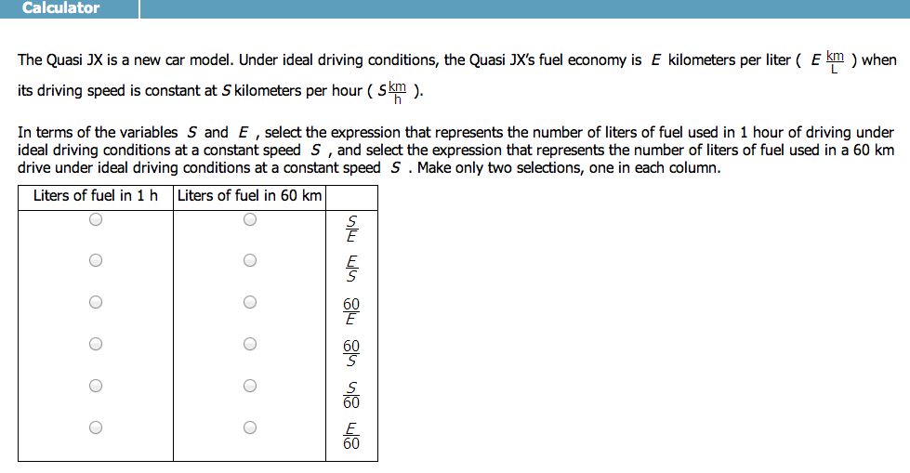
某种汽车，当行驶速度恒定为S公里每小时时，每升油可以行驶E公里。
左边部分问：在一小时内，耗费了多少升油？
右边部分问：行驶60公里耗费了多少升油？

左边：1小时行驶里程数为：S公里，每升油可以行驶E公里，所以一共用了S/E升
右边：每升油可以行驶E公里，所以60公里耗费了60/E升油

考点：里程数和耗油之间的关系。

三、Table Analysis（GMAT考试表格分析题）
考查能力：考查考试者在可分类数据表格中发现数据、组织数据并且用得出的结论有效解决问题的能力。
题型描述：每道表格分析题都包含一个可分类的数据表格，考试者根据不同的问题对表格进行不同的分类，以此找出和问题相关的信息和数据，并解答问题。
例：
整个表格是巴西农业产品的数据。
第一个陈述：没有任何国家生产出了超过全世界四分之一的糖
表格中，巴西的糖生产占全世界21%，且排名世界第一，不会有国家超过它。所以答案选YES

第二个陈述：有国家比巴西出口更多百分比的咖啡作物
表格中，巴西的咖啡出口排名世界第一，不会有国家超过它，所以答案选择NO

第三个陈述：在巴西出口排名世界第一的商品中，巴西生产了超过20%的世界供给。
表格中，巴西出口排名世界第一的产品有牛肉、鸡、咖啡、橙汁和糖，其中牛肉和鸡的产量没有超过世界供给的20%，所以这道题的答案选择NO

四、Multi-Source Reasoning（GMAT考试多源推理题）
考查能力：考查考试者从不同数据来源中获取最相关信息数据的能力、结合不同种类的数据解决问题的能力。
题型描述：每道题的左上角都有两个或者三个选项卡页面，提供不同种类或者相同种类的不同信息，比如文本信息、图表信息等。这些信息可能相关。问题在页面右边。
例：

题目问：三封信中的信息是否能够支持下列陈述
第一个陈述：负责人不愿意邀请第一组那么多的人去第二组。
第一封信和第三封信是负责人的信，他在第三封信中提到了总预算是$45000，第一组和第二组中的每人获得$50。他认为总数不该超过预算，并没有比较第一组和第二组的人数，因此答案选择No
第二个陈述：项目合作者不指望能够实现获得调查问卷数量的目标。
第二封信是项目合作者的信，他觉得第一组人数不够，因此为了达到最终目标，他提出了一个新的计划：邀请第二个小组。由这个信息可以推断，项目合作者是期望达到目标的。所以答案选择No
第三个陈述：负责人愿意接受一些超预算的风险。
第三封信的最后一句话try not to exceed the total amount给我们提供了答案。这句话告诉我们，负责人的意思是让合作者尝试尽量不要超过预算。这句话和Don’t try to do是有区别的。因此答案选择Yes

考点：阅读文章，提取有效和相关信息。
具体详细信息欢迎访问www.xdf.cn

